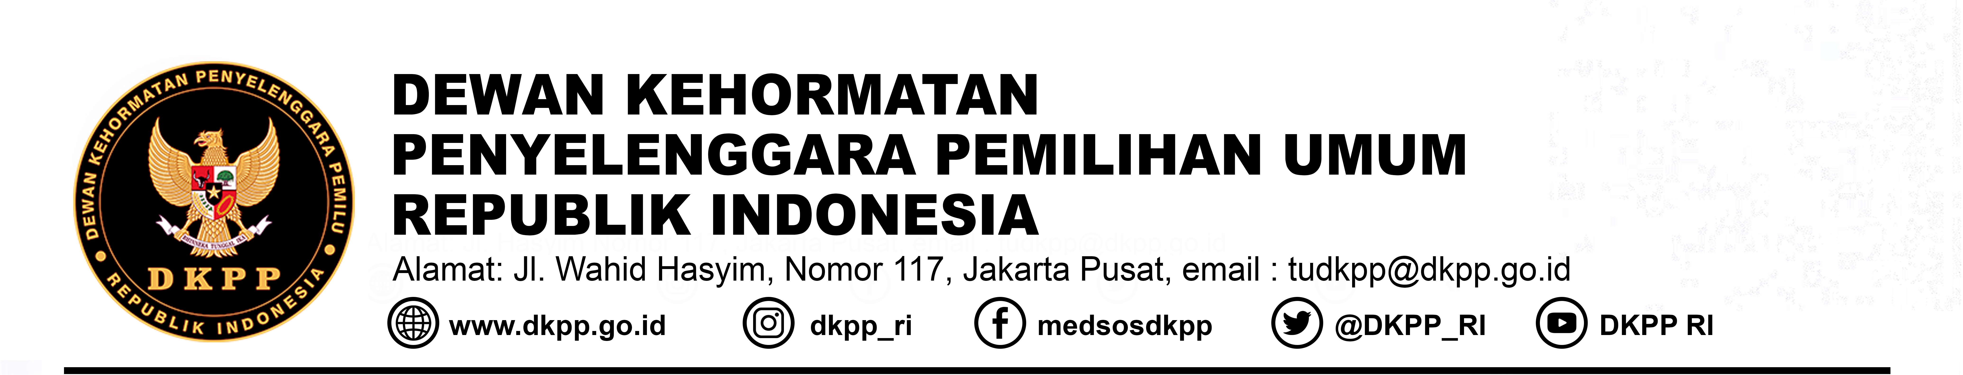
RILIS DKPP
DKPP AKAN PERIKSA KETUA BAWASLU RI PADA 23 OKTOBER 2023

Jakarta, DKPP − Dewan Kehormatan Penyelenggara Pemilu (DKPP) akan menggelar sidang pemeriksaan dugaan pelanggaran Kode Etik Penyelenggara Pemilu (KEPP) Perkara Nomor 122-PKE-DKPP/X/2023 di Ruang Sidang Utama DKPP, Jakarta, pada Senin (23/10/2023) pukul 09.00 WIB.
Perkara ini diadukan Ikhsan Muchtar yang memberikan kuasa kepada Syamsudin. Ia mengadukan Ketua Bawaslu RI Rahmat Bagja, Ketua Bawaslu Provinsi Sulawesi Barat Nasrul Muhayyang, dan Anggota Bawaslu Kabupaten Majene Yanti Rezki Amaliah sebagai Teradu I sampai III.
Teradu I dan II didalilkan tidak cermat dan tidak maksimal dalam proses seleksi calon Anggota Bawaslu Kabupaten/Kota di Provinsi Sulawesi Barat. Dimana salah satu Anggota Bawaslu Kabupaten Majene periode 2023-2028 yang telah ditetapkan yakni Teradu III terindikasi sebagai bakal calon legislatif asal PDIP di daerah pemilihan (dapil) 2 Kabupaten Mamuju Tengah nomor urut 8, sehingga belum memenuhi syarat lima tahun saat mendaftar sebagai penyelenggara Pemilu.
Sesuai ketentuan Pasal 31 ayat (1) dan (2) Peraturan DKPP Nomor 3 Tahun 2017 tentang Pedoman Beracara Kode Etik Penyelenggara Pemilihan Umum sebagaimana telah diubah dengan Peraturan DKPP Nomor 1 Tahun 2022 Tentang Perubahan Ketiga Atas Peraturan Dewan Kehormatan Penyelenggara Pemilihan Umum Nomor 3 Tahun 2017 tentang Pedoman Beracara Kode Etik Penyelenggara Pemilihan Umum, sidang akan dipimpin oleh Ketua dan Anggota DKPP.
Sekretaris DKPP David Yama mengatakan agenda sidang ini adalah mendengarkan keterangan Pengadu dan Teradu serta Saksi-saksi atau Pihak Terkait yang dihadirkan. “DKPP telah memanggil semua pihak secara patut, yakni lima hari sebelum sidang pemeriksaan digelar,” jelas David.
Ia menambahkan, sidang kode etik ini bersifat terbuka untuk umum. David juga mengungkapkan bahwa DKPP akan menyiarkan sidang ini melalui akun Facebook DKPP, @medsosdkpp.
“Sehingga masyarakat dan media massa dapat menyaksikan langsung jalannya sidang pemeriksaan ini,” tutupnya. [Rilis Humas DKPP].
Sekretaris DKPP,
${ttd_pengirim}
Dr. David Yama, M.Sc, MA
Pembina Utama Madya (IV/d)
NIP. 19770606 200112 1 001

